OBJAVA ZA MEDIJE

U HRVATSKOJ AKADEMIJI ZNANOSTI I UMJETNOSTI ODRŽAN OKRUGLI STOL NA TEMU PROŠLOST, SADAŠNJOST I BUDUĆNOST PČELARSTVA U HRVATA

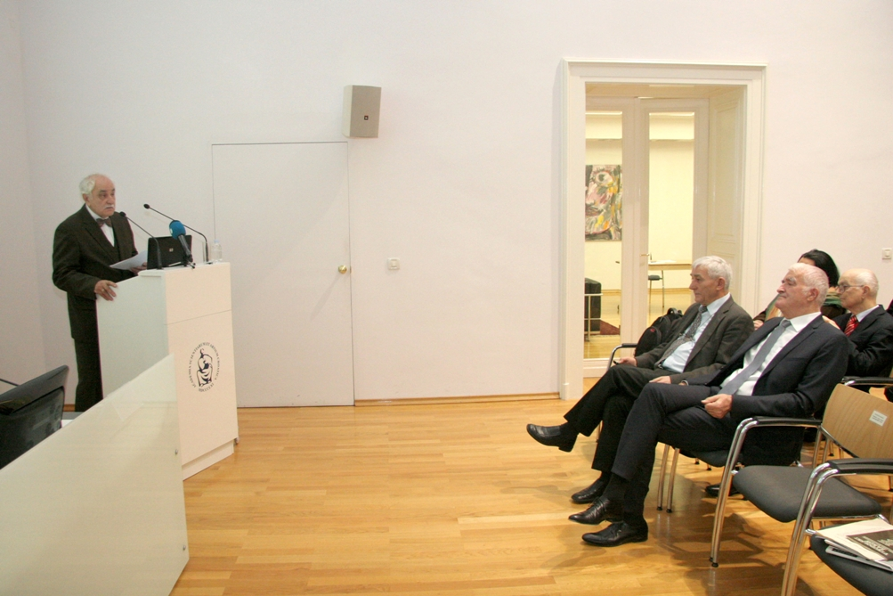

Zagreb, 7. prosinca 2016. – U organizaciji Znanstvenog vijeća za zaštitu prirode i Znanstvenog vijeća za poljoprivredu i šumarstvo Hrvatske akademije znanosti i umjetnosti u srijedu 7. prosinca u Knjižnici HAZU održan je okrugli stol Prošlost, sadašnjost i budućnost pčelarstva u Hrvata. Kako je istaknuo predsjednik HAZU akademik Zvonko Kusić, skup je organiziran povodom blagdana zaštitnika pčelara svetog Ambrozija. Upozorio na ugroženost pčela koje kao vrsta postoje već 140 milijuna godina, dok je čovjek počeo konzumirati med prije 200 do 400 tisuća godina. O povijesti pčelarstva u Hrvata govorio je Stipan Pekalović iz Sombora, predsjednik Svjetskog sajma pčelarstva i Svjetske pčelarske burze osnovane s ciljem daljnjeg unapređenja razvoja pčelarstva na Zemlji te unapređenja tehničko-gospodarske suradnje suvremenog pčelarstva. Pekalović je spomenuo da o pčelarstvu govori i Vinodolski zakonik iz 1288., dok je prva hrvatska pčelarska knjiga pod nazivom Pridraga domovina autora Josipa Toldija objavljena 1789. u Somboru.
„Pčele polako nestaju s naše planete. Svakog proljeća sve ih je manje i manje. Uništava ih naša ljudska pohlepa, glupost, nebriga, nerazumno ponašanje i nesluh za njihove prirodne ritmove. Pčelarstvo u zadnjih godinu dana uživa veliku popularnost što je pozitivno. Loše je međutim što je zbog jako dobrih cijena meda na meti pojedinaca koji žele na brzi način doći do dobre zarade. Međutim, da bi se u pčelarstvu nešto zaradilo pored izvrsnog poznavanja tehnologije mora se uzeti u obzir i način pčelarenja te način i cijena prodaje meda i proizvoda od meda“, kazao je Pekalović.
O suvremenim izazovima hrvatskog pčelarstva govorili su prof. dr. sc. Nikola Kezić s Agronomskog fakulteta Sveučilišta u Zagrebu i prof. dr. sc. Zlatko Puškadija s Poljoprivrednog fakulteta Sveučilišta J.J.Strossmayera u Osijeku koji su upozorili na gubitke pčela zbog korištenja pesticida. Istaknuli su da će uloga pčela u poljoprivredi biti još važnija jer se smanjuju površine pod žitaricama, a povećavaju površine s biljkama bogatima uljima i proteinima za čije oprašivanje su važni kukci.
Prof. dr. sc. Dragan Bubalo s Agronomskog fakulteta Sveučilišta u Zagrebu govorio je o medonosnim pašama u Hrvatskoj i istaknuo da različitosti u njihovom klimazonalnom i biocenološkom rasporedu predstavlja jedinstveno nacionalno bogatstvo koje se u Europi rijetko može naći. „Bioraznolikost medonosnih biljnih vrsta iz različitih poljoprivrednih regija Hrvatske pruža veliki potencijal za proizvodnju specifičnih i uobičajenih vrsta meda“, kazao je Bubalo. Najzastupljenije vrste meda na hrvatskom tržištu su med od bagrema, lipe i kestena. Za med od bagrema specifična su područja Krapinsko-zagorske i Istarske županije, dok su područja Sisačko-moslavačke, Karlovačke, Zagrebačke i Istarske županije prepoznato po kestenovu medu, a područja Virovitičko-podravske i Bjelovarsko-bilogorske županije po lipovom medu.
„Niti u jednoj od mediteranskih zemalja ljekovita kadulja ne raste na tako velikim površinama u nativnoj flori, kao u našoj jadranskoj regiji. Osim meda od ljekovite kadulje, u jadranskoj je regiji moguće proizvesti med od drače, vrijesa i vriska, te na ograničenim lokacijama med od mandarine, ružmarina i planike“, rekao je Bubalo. U gorskoj je regiji također moguće proizvesti crnogorični medljikovac (medun) od jele i smreke, a u panonskoj regiji bjelogorični medljikovac od hrasta, vrbe i još od nekih neutvrđenih biljnih vrsta. Na području zaštite autohtonih poljoprivrednih i prehrambenih proizvoda do sada su zaštićene dvije županijske marke meda („Bagremov med zagorskih brega“ i „Slatka nit“), a na prijelaznoj nacionalnoj razini zaštitom izvornosti zaštićen je Slavonski med. Također, u pripremi je i zaštita Istarskog meda, Goranskog meduna, Dalmatinskog meda i Zagorskog bagremovog meda.
Janja Filipi iz Hrvatske poljoprivredne agencije i dr. sc. Maja Dražić s Odjela za ekologiju, agronomiju i akvakulturu Sveučilišta u Zadru govorile su o zaštiti biološke raznolikosti carniolanske pasmine pčela u Hrvatskoj, a dr. sc. Delko Barišić iz Zavoda za istraživanje mora i okoliša Instituta Ruđer Bošković o mogućnosti detekcije onečišćenja okoliša putem meda.

Marijan Lipovac
Ured za odnose s javnošću i medije HAZU

